"Сот-сараптама қызметімен, соның ішінде сот-медициналық, сот-наркологиялық және сот-психиатриялық сараптамалармен айналысуға лицензия беру" мемлекеттiк көрсетілетін қызметтің регламентін бекіту туралы
Күшін жойған
Қазақстан Республикасы Әділет министрінің 2018 жылғы 4 маусымдағы № 890 бұйрығы. Қазақстан Республикасының Әділет министрлігінде 2018 жылғы 13 маусымда № 17061 болып тіркелді. Күші жойылды - Қазақстан Республикасы Әділет министрінің 2020 жылғы 21 сәуірдегі № 5 бұйрығымен
Ескерту. Күші жойылды – ҚР Әділет министрінің 21.04.2020 № 5 (алғашқы ресми жарияланған күнінен кейін күнтізбелік он күн өткен соң қолданысқа енгізіледі) бұйрығымен.
"Мемлекеттік көрсетілетін қызметтер туралы" Қазақстан Республикасының 2013 жылғы 15 сәуірдегі Заңының 10-бабының 2) тармақшасына сәйкес, БҰЙЫРАМЫН:
1. "Сот-сараптама қызметімен, соның ішінде сот-медициналық, сот-наркологиялық және сот-психиатриялық сараптамалармен айналысуға лицензия беру" мемлекеттiк көрсетілетін қызметтің регламенті осы бұйрыққа 1-қосымшаға сәйкес бекітілсін.
2. Осы бұйрыққа 2-қосымшаға сәйкес Қазақстан Республикасы Әділет министрінің кейбір бұйрықтарының күші жойылды деп танылсын.
3. Сараптама қызметін ұйымдастыру департаменті заңнамада белгіленген тәртіппен:
1) осы бұйрықты мемлекеттік тіркеуді;
2) осы бұйрық мемлекеттік тіркеуден өткен күнінен бастап күнтізбелік он күн ішінде Қазақстан Республикасының Нормативтік құқықтық актілерінің эталондық бақылау банкіне ресми жариялау және қосу үшін Қазақстан Республикасы Әділет министрлігінің "Республикалық құқықтық ақпарат орталығы" шаруашылық жүргізу құқығындағы республикалық мемлекеттік кәсіпорнына жолдауды;
3) осы бұйрықты Қазақстан Республикасы Әділет министрлігінің ресми интернет-ресурсында орналастыруды қамтамасыз етсін.
4. Осы бұйрықтың орындалуын бақылау Қазақстан Республикасы Әділет министрінің жетекшілік ететін орынбасарына жүктелсін.
5. Осы бұйрық алғашқы ресми жарияланған күнінен кейін күнтізбелік он күн өткен соң қолданысқа енгізіледі.
Қазақстан Республикасының  Әділет министрі | М. Бекетаев
Қазақстан Республикасы
Әділет министрінің
2018 жылғы 4 маусымдағы
№ 890 бұйрығына
1-қосымша
"Сот-сараптама қызметімен, соның ішінде сот-медициналық, сот-наркологиялық және сот-психиатриялық сараптамалармен айналысуға лицензия беру" мемлекеттiк көрсетілетін қызметтің регламенті 1 тарау. Жалпы ережелер
1. Сот-сараптама қызметімен, соның ішінде сот-медициналық, сот-наркологиялық және сот-психиатриалық сараптамалармен айналысуға лицензия беру" мемлекеттiк көрсетілетін қызмет (бұдан әрі – мемлекеттік көрсетілетін қызмет) Қазақстан Республикасы Әділет министрінің 2018 жылғы 9 сәуірдегі № 546 бұйрығымен бекітілген "Сот-сараптама қызметімен, соның ішінде сот-медициналық, сот-наркологиялық және сот-психиатриялық сараптамалармен айналысуға лицензия беру" мемлекеттiк көрсетілетін қызмет стандартының (Нормативтік құқықтық актілердің мемлекеттік тіркеу тізілімінде № 16780 болып тіркелген) (бұдан әрі - Стандарт) негізінде Қазақстан Республикасы Әділет министрлігі (бұдан әрі – көрсетілетін қызметті беруші) көрсетеді.
Мемлекеттік көрсетілетін қызметке өтініштер қабылдау мен қызмет нәтижелерін www.egov.kz "электрондық үкiмет" веб-порталы немесе www.elicense.kz "Е-лицензиялау" веб-порталы (бұдан әрi – портал) арқылы жүзеге асырылады.
Ескерту. 1-тармақ жаңа редакцияда – ҚР Әділет министрінің 24.12.2018 № 1616 (алғашқы ресми жарияланған күнінен кейін күнтізбелік он күн өткен соң қолданысқа енгізіледі) бұйрығымен.
2. Мемлекеттік қызмет көрсету нысаны: электрондық (толық автоматтандырылған).
Ескерту. 2-тармақ жаңа редакцияда – ҚР Әділет министрінің 24.12.2018 № 1616 (алғашқы ресми жарияланған күнінен кейін күнтізбелік он күн өткен соң қолданысқа енгізіледі) бұйрығымен.
3. Мемлекеттiк қызмет көрсетудiң нәтижесi:
1) сот-сараптама қызметімен, соның ішінде сот-медициналық, сот-наркологиялық және сот-психиатриалық сараптамалармен айналысуға лицензия беру Стандарттың 10-тармағында көзделген жағдайлар мен негiздер бойынша мемлекеттiк қызметті көрсетуден бас тарту туралы дәлелдi жауап беру;
2) сот-сараптама қызметімен, соның ішінде сот-медициналық, сот-наркологиялық және сот-психиатриалық сараптамаларымен айналысуға лицензияны қайта ресiмдеу не Стандарттың 10-тармағында көзделген жағдайлар мен негiздер бойынша мемлекеттiк қызметті көрсетуден бас тарту туралы дәлелдi жауап беру.
Мемлекеттік қызметті көрсету нәтижесін ұсыну нысаны: электрондық.
Мемлекеттік қызметті көрсету нәтижесі көрсетілетін қызметті алушының "жеке кабинетіне", көрсетілетін қызмметті беруші комиссия төрағасының электрондық цифрлық қолтаңбасы (бұдан әрі – ЭЦҚ) қойылған электрондық құжат нысанында жолданады және сақталады.
2 тарау. Мемлекеттік қызмет көрсету процесінде көрсетілетін қызметті берушінің құрылымдық бөлімшелерінің (қызметкерлерінің) іс-қимыл тәртібін сипаттау
4. Көрсетілетін қызметті берушінің Стандарттың 9-тармағында көзделген құжаттарды алуы мемлекеттік қызмет көрсету жөніндегі рәсімдерді (іс-қимылдарды) бастауға негіздеме болып табылады.
5. Мемлекеттік қызмет көрсету процесінің құрамына кіретін рәсімдер (іс-қимылдар):
1) электрондық өтінішті қызметті берушінің кеңсесінде тіркеу;
2) сараптама қызметін ұйымдастыру департаменті директорының өтінішті жауапты қызметкерге беруі;
3) өтінішті сараптама қызметін ұйымдастыру департаменті қызметкерінің қарауы және мемлекеттік қызмет көрсету нәтижесін ресімдеуі;
4) көрсетілетін қызметті беруші басшысының мемлекеттік қызмет көрсету нәтижесіне қол қоюы;
5) көрсетілетін қызметті алушыға мемлекеттік қызмет көрсету нәтижесін жолдау.
Ескерту. 5-тармаққа өзгеріс енгізілді – ҚР Әділет министрінің 24.12.2018 № 1616 (алғашқы ресми жарияланған күнінен кейін күнтізбелік он күн өткен соң қолданысқа енгізіледі) бұйрығымен.
6. Көрсетілетін қызметті берушінің құрылымдық бөлімшелері (қызметкерлері) арасындағы рәсімдердің (іс-қимылдардың) реттілігінің сипаттамасы:
1) көрсетілетін қызметті беруші кеңсесінің қызметкері электрондық құжаттар түскен күнінен бастап жұмыс күн ішінде алынған құжаттарды электронды сауалды тіркеуден өткізеді және Сараптама қызметін ұйымдастыру департаментінің директорына қарауға жібереді;
2) Сараптама қызметін ұйымдастыру департаментінің директоры құжаттар түскен күнінен бастап 1 (бір) жұмыс күн ішінде Сараптама қызметін ұйымдастыру департаментінің қызметкеріне береді;
3) Сараптама қызметін ұйымдастыру департаментінің жауапты қызметкері көрсетілетін қызметті алушының өтінішінің Стандартқа сәйкестігін қарайды, содан кейін көрсетілетін қызметті берушінің басшысына лицензияны қол қоюға немесе лицензия беруден бас тарту туралы дәлелдi жауабын жібереді (лицензияны беру кезінде 4 (төрт) жұмыс күні, қайта ресімдеу кезінде 2 (екі) жұмыс күні);
4) көрсетілетін қызметті берушінің басшысы 1 (бір) жұмыс күн ішінде лицензияға не мемлекеттiк қызметтер көрсетуден бас тарту туралы дәлелдi жауапқа қол қояды.
Ескерту. 6-тармақ жаңа редакцияда – ҚР Әділет министрінің 24.12.2018 № 1616 (алғашқы ресми жарияланған күнінен кейін күнтізбелік он күн өткен соң қолданысқа енгізіледі) бұйрығымен.
7. Алып тасталды – ҚР Әділет министрінің 24.12.2018 № 1616 (алғашқы ресми жарияланған күнінен кейін күнтізбелік он күн өткен соң қолданысқа енгізіледі) бұйрығымен.
8. Мемлекеттік қызмет көрсету процесінде әрбір рәсімнің (іс-қимылдың) ұзақтығын көрсете отырып, көрсетілетін қызметті берушінің құрылымдық бөлімшелері (қызметкерлері) арасындағы рәсімдердің (іс-қимылдарың) реттілігінің мәтіндік кестелік сипаттамасы осы Мемлекеттік көрсетілетін қызмет регламентінің 2-қосымшасында келтірілген.
9. Көрсетілетін қызметті берушінің құрылымдық бөлімшелерінің (жұмыскерлерінің) мемлекеттік қызмет көрсету процесіндегі рәсімдерінің (іс-қимылдарының), өзара іс-қимылдары реттілігінің сипаттамасы "Сот-сараптама қызметімен, соның ішінде сот-медициналық, сот-наркологиялық және сот-психиатриалық сараптамалармен айналысуға лицензия беру" мемлекеттiк қызмет көрсетудің бизнес-процестерінің анықтамалығында көрсетілген және Мемлекеттік көрсетілетін қызмет регламентінің 3-қосымшасында келтірілген.
"Сот-сараптама қызметімен,
соның ішінде сот-медициналық,
сот-наркологиялық және
сот-психиатриялық
сараптамалармен айналысуға
арналған лицензия беру"
мемлекеттiк көрсетiлетiн
қызметтің регламентiне
1-қосымша
Портал арқылы электрондық мемлекеттік қызметтерді көрсету кезінде функционалдық өзара іс-қимылдың № 1 диаграммасы
Ескерту. 1-қосымша жаңа редакцияда – ҚР Әділет министрінің 24.12.2018 № 1616 (алғашқы ресми жарияланған күнінен кейін күнтізбелік он күн өткен соң қолданысқа енгізіледі) бұйрығымен.

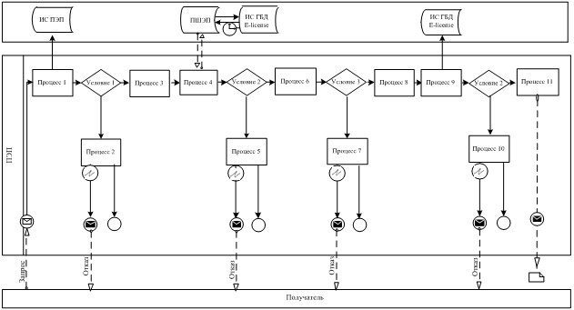

Көрсетілетін қызметті берушінің және көрсетілетін қызметті алушының өтініш беру және рәсімдер (іс-қимылдар) реттілігі тәртібінің сипаттамасы:
1) көрсетілетін қызметті алушы өзінің ЭЦҚ тіркеу куәлігінің көмегімен порталда тіркеуді жүзеге асырады, ол көрсетілетін қызметті алушының компьютерінің интернет-браузерінде сақталады (порталға тіркелмеген тұтынушылар үшін жүзеге асырылады);
2) 1-процесс – көрсетілетін қызметті алушының компьютерінің интернет-браузеріне ЭЦҚ тіркеу куәлігін бекіту, мемлекеттік қызметті алу үшін порталда алушының паролін енгізу процесі (авторизациялау процесі);
3) 1-шарт - тіркелген көрсетілетін қызметті алушы туралы деректердің түпнұсқалылығын логин (ЖСН) және пароль арқылы порталда тексеру;
4) 2-процесс - порталда көрсетілетін қызметті алушылар деректерінде бұзушылықтар болуына байланысты авторизациядан бас тарту туралы хабарды қалыптастыру;
5) 3-процесс – осы Регламентте көрсетілген қызметті алушының порталда қызметті таңдауы, қызмет көрсету үшін сұрау салу нысанын экранға шығару және оның құрылымы мен форматтық талаптарын ескере отырып (деректерді енгізу) нысанды көрсетілетін қызметті алушының толтыруы, сұрау салу нысанына қажетті құжаттарды электрондық түрде тіркеу;
6) 4-процесс – ЭҮТШ-де қызметтерді төлеу, содан кейін бұл ақпарат порталға түседі;
7) 2-шарт – қызмет көрсеткені үшін төлегені туралы фактіні порталда тексеру;
8) 5-процесс – қызмет көрсеткені үшін порталда төлемнің болмауына байланысты, сұратылып отырған қызметтен бас тарту туралы хабарлама қалыптастыру;
9) 6-процесс - көрсетілетін қызметті алушының сұрау салуды куәландыру (қол қою) үшін ЭЦҚ тіркеу куәлігін таңдау;
10) 3-шарт - порталда ЭЦҚ тіркеу куәлігінің қолдану мерзімін, тізімде кері қайтарылған (жойылған) тіркеу куәліктерінің болмауын, сондай-ақ сұрау салуда көрсетілген ЖСН және ЭЦҚ тіркеу куәлігінде көрсетілген ЖСН арасында сәйкестендіру деректерінің сәйкестігін тексеру;
11) 7-процесс – көрсетілетін қызметті алушының ЭЦҚ түпнұсқалылығын растамауға байланысты сұратылып отырған қызметтен бас тарту туралы хабарламаны қалыптастыру;
12) 8-процесс – көрсетілетін қызметті алушының ЭЦҚ арқылы қызмет көрсетуге сұрау салудың толтырылған нысанын (енгізілген деректерін) куәландыру (қол қою);
13) 9-процесс – порталда электрондық құжатты (көрсетілетін қызметті алушының сұрау салуын) тіркеу және сұрау салуды порталда өңдеу;
14) 4-шарт – көрсетілетін қызметті берушінің лицензия беру үшін көрсетілетін қызметті алушының біліктілік талаптарға және негіздемелерге сәйкестігін тексеру;
15) 10-процесс – көрсетілетін қызметті алушының порталдағы деректерінде бұзушылықтардың болуына байланысты сұратылып отырған қызметтен бас тарту туралы хабарлама қалыптастыру;
16) 11-процесс – көрсетілетін қызметті алушының порталда қалыптастырылған қызмет нәтижесін (электрондық лицензияны) алуы. Электрондық құжатты көрсетілетін қызметті берушінің уәкілетті тұлғасы ЭЦҚ қолдана отырып, қалыптастырады.

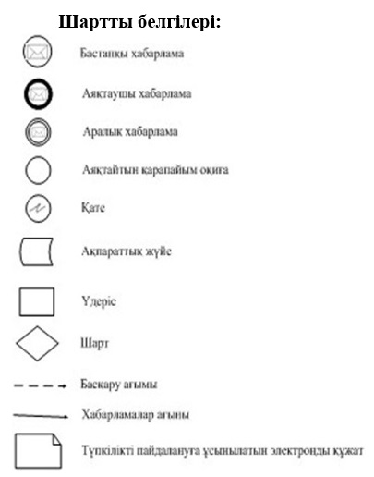

"Сот-сараптама қызметімен,
соның ішінде сот-медициналық,
сот-наркологиялық және
сот-психиатриялық
сараптамалармен айналысуға
арналған лицензия беру"
мемлекеттiк көрсетiлетiн
қызметтің регламентiне
2-қосымша
Мемлекеттiк қызмет көрсету процесiнде көрсетiлетiн қызметтi берушiнiң құрылымдық бөлiмшелерiнiң (қызметкерлерiнiң) рәсiмдері (iс-қимылдар), өзара іс-қимыл реттiлiгiнiң мәтiндiк кестелiк сипаттамасы
Ескерту. 2-қосымша жаңа редакцияда – ҚР Әділет министрінің 24.12.2018 № 1616 (алғашқы ресми жарияланған күнінен кейін күнтізбелік он күн өткен соң қолданысқа енгізіледі) бұйрығымен.
1-кесте. Құрылымдық-функционалдық бiрлiктер (бұдан әрi – ҚФБ) әрекетiнiң сипаттамасы
Рәсiмдер (iс-қимылдар) № | 1 | 2 | 3 | 4
ҚФБ атауы | Кеңсе | Сараптама қызметін ұйымдастыру департаментінің директоры | Сараптама қызметін ұйымдастыру департаментінің сарапшысы | УО басшысының орынбасары
 | Лицензия беруге, қайта ресiмдеуге өтiнiштi және қажеттi құжаттар тiзбесiн қабылдау, алынған құжаттарға тiркеу жасау | Тiркеуге келiседi және сараптама қызметін ұйымдастыру департаментінің қызметкеріне бередi | Көрсетiлетiн қызметтi алушының өтiнiшiн қарайды, тiзiлiмге лицензия беру, лицензияны қайта ресiмдеу, лицензияны ресімдеу туралы тиiсiнше жазба енгiзу | Өтiнiштi қарау, лицензияға, лицензияны қайта ресiмдеуге қол қою
Аяқталу нысаны |  | Орындау мерзiмi мен басқарманың жауапты орындаушысы қамтылған қарары бар құжаттар | Тiркеу тiзiлiмiне жазба, лицензияны ресiмдеу, лицензияны қайта ресiмдеу | Лицензияға, қайта ресiмдеуге қол қою, электрондық лицензия беру
Орындау мерзiмi | түскен күннен бастап жұмыс күні | 1 жұмыс күні | 4 жұмыс күні | 1 жұмыс күні
"Сот-сараптама қызметімен,
соның ішінде сот-медициналық,
сот-наркологиялық және
сот-психиатриялық
сараптамалармен айналысуға
арналған лицензия беру"
мемлекеттiк көрсетiлетiн
қызметтің регламентiне
3-қосымша
"Сот-сараптама қызметімен, соның ішінде сот-медициналық, сот-наркологиялық және сот-психиатриялық сараптамалармен айналысуға арналған лицензия беру" мемлекеттік қызмет көрсетудің бизнес-процестерінің анықтамалығы
(мемлекеттік көрсетілетін қызметтің атауы)
Ескерту. 3-қосымша жаңа редакцияда – ҚР Әділет министрінің 24.12.2018 № 1616 (алғашқы ресми жарияланған күнінен кейін күнтізбелік он күн өткен соң қолданысқа енгізіледі) бұйрығымен.
Қызметті "Е-Лицензиялау" АЖ арқылы электрондық ұсыну кезінде

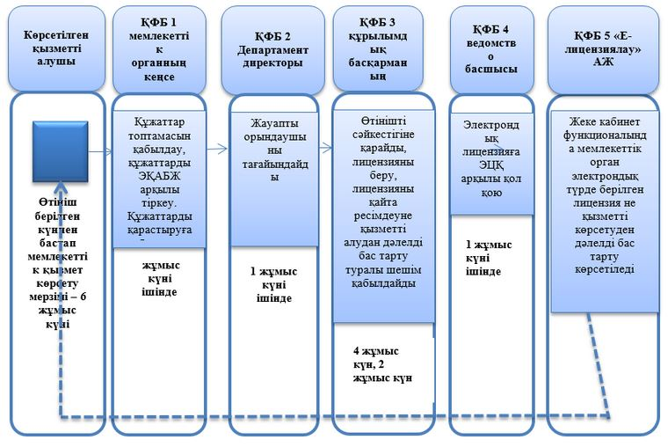

Қазақстан Республикасы
Әділет министрінің
2018 жылғы 4 маусымдағы
№ 890 бұйрығына
2-қосымша
Қазақстан Республикасы Әділет министрінің күші жойылған кейбір бұйрықтарының тізбесі
1) Қазақстан Республикасы Әділет министрінің м.а. 2015 жылғы 26 мамырдағы № 296 "Сот-сараптама қызметімен айналысу үшін лицензия беру, соның ішінде сот-медициналық, сот-наркологиялық және сот-психиатриялық сараптамалары" мемлекеттік көрсетілетін қызметтің регламентін бекіту туралы" бұйрығы (Нормативтiк құқықтық актілерді мемлекеттік тiркеу тiзiлiмiнде 2015 жылғы 12 маусымда № 11325 болып тіркелген, 2015 жылғы 24 маусымда "Әділет" ақпараттық-құқықтық жүйесінде жарияланған);
2) Қазақстан Республикасы Әділет министрінің м.а. 2015 жылғы 26 мамырдағы № 296 "Сот-сараптама қызметімен айналысу үшін лицензия беру, соның ішінде сот-медициналық, сот-наркологиялық және сот-психиатриялық сараптамалары" мемлекеттік көрсетілетін қызметтің регламентін бекіту туралы" бұйрығына өзгерістер енгізу туралы" Қазақстан Республикасы Әділет министрінің 2016 жылғы 11 шілдедегі № 554 бұйрығы (Нормативтiк құқықтық актілерді мемлекеттік тiркеу тiзiлiмiнде 2016 жылғы 20 шілдеде № 13949 болып тіркелген, 2016 жылғы 2 тамызда "Әділет" ақпараттық–құқықтық жүйесінде жарияланған);
3) Қазақстан Республикасы Әділет министрінің м.а. 2015 жылғы 26 мамырдағы № 296 "Сот-сараптама қызметімен айналысу үшін лицензия беру, соның ішінде сот-медициналық, сот-наркологиялық және сот-психиатриялық сараптамалары" мемлекеттік көрсетілетін қызметтің регламентін бекіту туралы" бұйрығына өзгерістер енгізу туралы" Қазақстан Республикасы Әділет министрінің 2017 жылғы 20 сәуірдегі № 447 бұйрығы (Нормативтiк құқықтық актілерді мемлекеттік тiркеу тiзiлiмiнде 2017 жылғы 28 сәуірде № 15087 болып тіркелген, 2017 жылғы 10 маусымда "Әділет" ақпараттық-құқықтық жүйесінде жарияланған).

© 2012. Қазақстан Республикасы Әділет министрлігінің «Қазақстан Республикасының Заңнама және құқықтық ақпарат институты» ШЖҚ РМК

